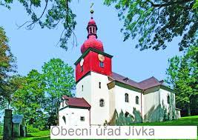

Informace z obce.
Občané již určitě zaregistrovali probíhající opravu věže kostela sv. Máří Magdaleny v Horních Vernéřovicích.
Vlastník kostela – Římskokatolická farnost Trutnov III - Poříčí ,plánuje v letošním roce provést obnovu nátěrů střech a obložení věže kostela. V rámci těchto prací dojde k obnovení nátěrů oplechování střech, okapů a svodů, dále oprava a nátěr dřevěného opláštění kostelní věže, včetně obnovení ciferníků hodin. Věž dostane nový odstín barvy. Bylo zjištěno že předcházející nátěr byl zelený. Po dohodě pracovníků památkové péče, vlastníků a obce bylo rozhodnuto vrátit věži „původní“ barvu.
Náklady na tuto částečnou údržbu jsou vyčísleny na 380 000 Kč.
Z programu „ Obnova kulturních památek prostřednictvím obcí s rozšířenou působností“ se podařilo získat dotaci 190 000 Kč.
Obec Jívka darovala 100 000 Kč a zbývající část uhradí vlastník nemovitosti. Královehradecký kraj podané žádosti o dotaci nevyhověl.
Provedenými pracemi dojde ke zlepšení stavebně technického i estetického stavu kostela.

Jiří Gangur

